**063-F-Keyboardoperationtest-U-D-B测试用例文档**

**测试目标：**键盘可以自由输入字符到文本框。将光标放置到文本的头部，尾部，任何位置，输入字母，数字，字符，都应该正确的显示到文本框上。

**重要级：**高

**优先级：**高

**测试背景：**文本框已经设置并调试完成

**前置条件：**无

**测试环境：**Window 11

**测试阶段：**单元测试

**自动化标识：**F

**测试步骤：**

1. 鼠标点击将光标定位在文本框首部；
2. 分别输入‘a’,‘1’，‘ ’，‘return’

（3）鼠标点击将光标定位在文本框任意位置

（4）分别输入‘a’,‘1’，‘ ’，‘return’

**预期结果：**

字符正确且出现在光标前。

**预期测试工作量：**5min

**实际结果**

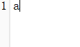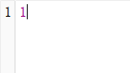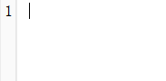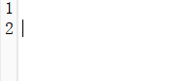

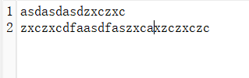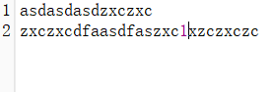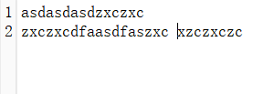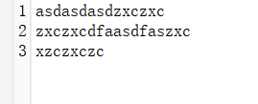

光标放置到任意位置均可以输入，且显示正确。在用户不移动光标时，光标不发生改变。与预期结果相符。

**测试结果：**

测试无错误。